学生角色

培养服务

学生缓考申请
功能描述：学生申请缓考。
审核流程：学生申请，任课老师审核，开课学院（副院长）审核，研究生院审核。
操作说明：点击左边功能菜单【学生缓考申请】，进入如图所示:填写缓考申请信息，提交下一级审核，审核通过后参加后续的缓考，老师录入缓考成绩。
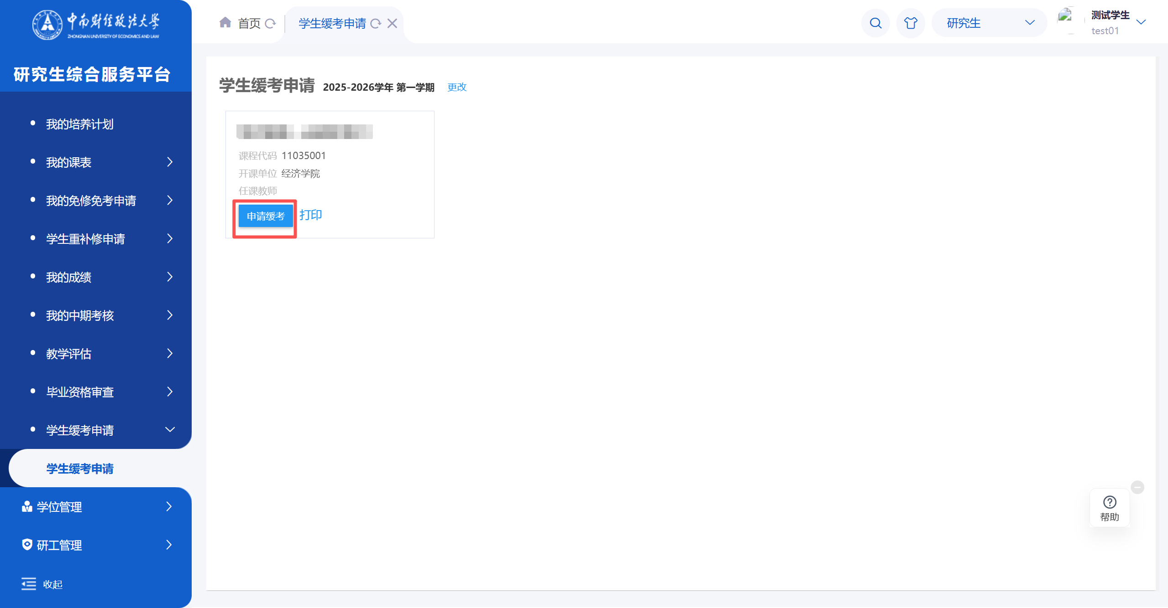
填写原因和上传证明材料。
